Bases de Datos 2021

Práctico VI: Repaso Pre-Parcial
Juan Cabral, Tadeo Cocucci,
Ramiro Demasi, Guido Ivetta

Contexto

Descargar la base de datos correspondiente al práctico. En este archivo comprimido hay un archivo SQL con la BD y los datos y una imagen con el diagrama:
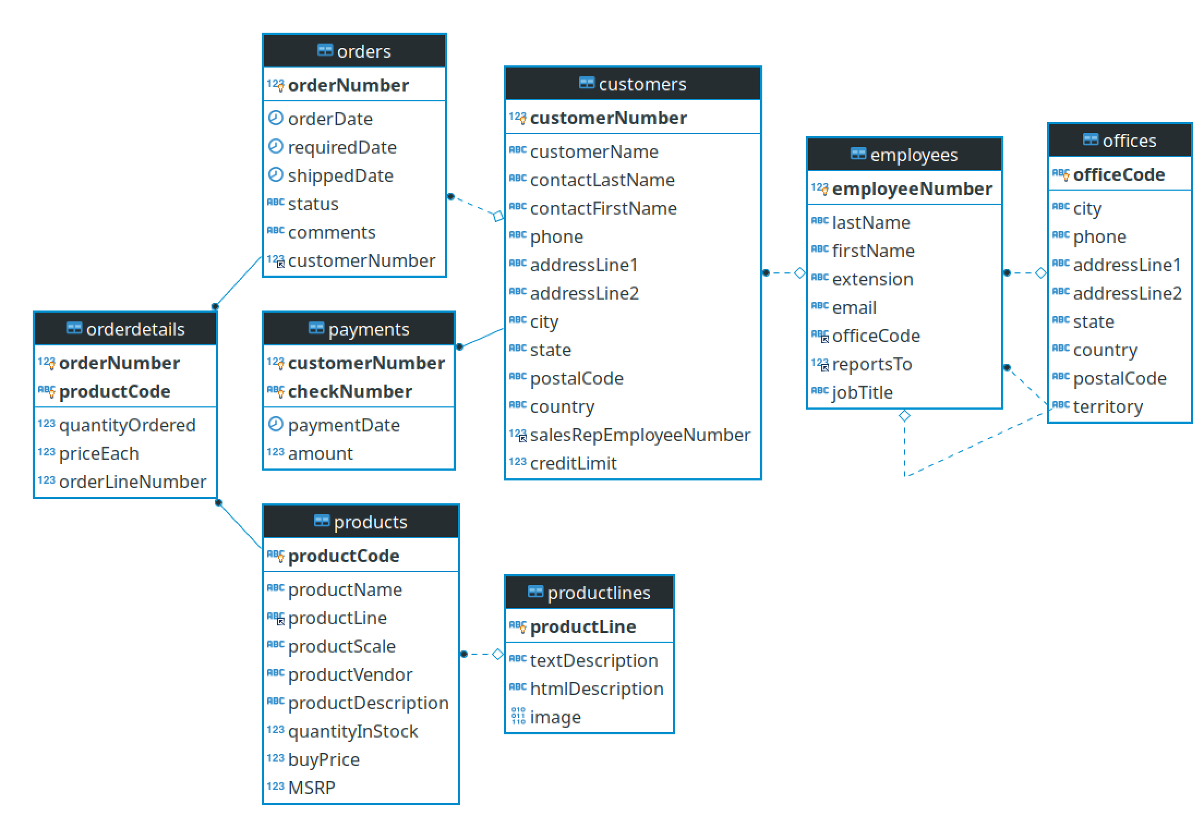

Consultas
- Devuelva la oficina con mayor número de empleados.
- ¿Cuál es el promedio de órdenes hechas por oficina?, ¿Qué oficina vendió la mayor cantidad de productos?
- Devolver el valor promedio, máximo y mínimo de pagos que se hacen por mes.
- Crear un procedimiento "Update Credit" en donde se modifique el límite de crédito de un cliente con un valor pasado por parámetro.
- Cree una vista "Premium Customers" que devuelva el top 10 de clientes que más dinero han gastado en la plataforma. La vista deberá devolver el nombre del cliente, la ciudad y el total gastado por ese cliente en la plataforma.
- Cree una función "employee of the month" que tome un mes y un año y devuelve el empleado (nombre y apellido) cuyos clientes hayan efectuado la mayor cantidad de órdenes en ese mes.
- Crear una nueva tabla "Product Refillment". Deberá tener una relación varios a uno con "products" y los campos: `refillmentID`, `productCode`, `orderDate`, `quantity`.
- Definir un trigger "Restock Product" que esté pendiente de los cambios efectuados en `orderdetails` y cada vez que se agregue una nueva orden revise la cantidad de productos pedidos (`quantityOrdered`) y compare con la cantidad en stock (`quantityInStock`) y si es menor a 10 genere un pedido en la tabla "Product Refillment" por 10 nuevos productos.
- Crear un rol "Empleado" en la BD que establezca accesos de lectura a todas las tablas y accesos de creación de vistas.
Consultas Adicionales
Las siguientes consultas son más difíciles:
- Encontrar, para cada cliente de aquellas ciudades que comienzan por 'N', la menor y la mayor diferencia en días entre las fechas de sus pagos. No mostrar el id del cliente, sino su nombre y el de su contacto.
- Encontrar el nombre y la cantidad vendida total de los 10 productos más vendidos que, a su vez, representen al menos el 4% del total de productos, contando unidad por unidad, de todas las órdenes donde intervienen. No utilizar LIMIT.

